
姓名_________ 日期______ 等第______
第十一章 简单机械和功
三、 功
【考点突破】
考点一：功的特点
1、一是作用在物体上的力，二是物体在力的方向上通过的距离。判断一个力是否做了功，必须同时满足功的两个必要的条件，缺一不可，否则就没有做功。
2、常见的几种看似做功而实际没有做功的情况：
①物体依靠惯性通过了一段距离，如推出去的铅球，投掷出去的标枪。
②有力作用在物体上，物体没有移动距离，如推而不动，搬而未起。
③有力作用在物体上，物体也移动了一段距离，但力的方向与移动方向垂直或指向反方向。如：用手提着水桶水平运动。
【典题精练】
1. 中国女子篮球队在2023杭州亚运会夺冠，下列描述正确的是（ ）
A. 篮球离手飞向篮筐的过程中，人对篮球做了功
B. 篮球在地面滚动时，地面的支持力对篮球做了功
C. 篮球下落的过程中，篮球的重力做了功
D. 人将球抓在手中停在半空的过程中，人对篮球做了功
2. 起重机将1000N的重物先竖直向上匀速提升3m，再悬停6s，起重机对重物做功情况是（ ）
A. 提升过程做了功，悬停过程做了功
B. 提升过程不做功，悬停过程不做功
C. 提升过程不做功，悬停过程做了功
D. 提升过程做了功，悬停过程不做功
考点二：功的计算
应用功的计算公式W=Fs进行计算时，必须注意以下几点：
①要明确是哪个力对哪个物体做功，或者是哪个施力物体对哪个受力物体做功。
②公式中的F是作用在物体上的力，公式中的s是物体在力的作用下“在力的方向上通过的距离”，即注意“F”和“s”的同体性和同向性，否则在计算功时容易出现错误。
③什么叫物体克服阻力做功：若物体在运动方向上受到一个与此方向相反的力F的作用，我们通常说物体克服阻力F做了功。比如：在竖直向上，物体克服重力做功，功的大小为W＝Gh；在水平方向上，物体克服摩擦力做功，功的大小为W＝fs。
【典题精练】
3. 如图所示，某次比赛中，运动员推着冰壶从A点运动6m到达B点时轻轻松手，随后冰壶沿冰道运动30m停在O点。若运动员对冰壶的水平推力为9N，冰壶运动中受到水平方向的阻力，大小恒定为1.5N。从A点到O点冰壶沿直线运动，此过程中（ ）
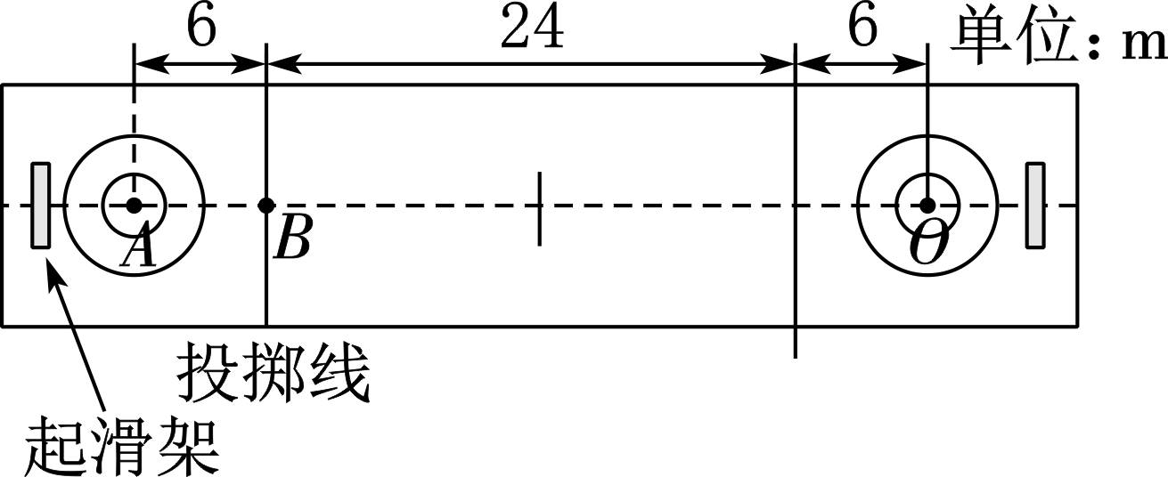
A. 推力对冰壶做功为270J
B. 推力对冰壶做功为324J
C. 冰壶克服阻力做功为54J
D. 冰壶克服阻力做功为45J
4. 如图甲所示的铁块所受重力G＝4N，被吸附在竖直放置且足够长的磁性平板上，当它在竖直向上的拉力F＝6N的作用下向上运动时，铁块的速度v与时间t的关系如图乙所示，铁块受到的摩擦力为______N，4s内拉力F做的功为_______J。
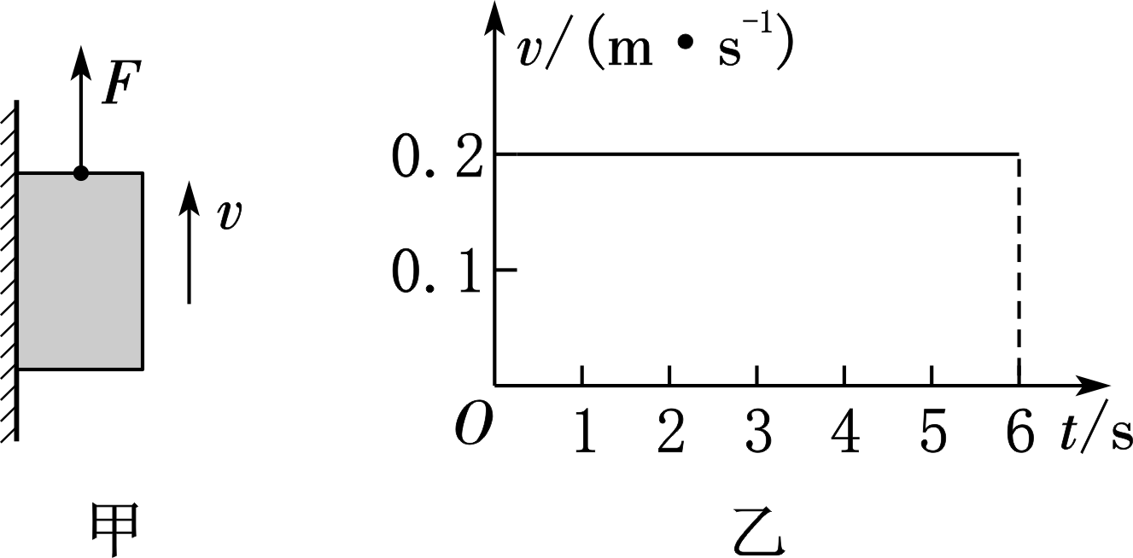
5. 在某届机器人与人工智能国际会议中，图甲为某款静止在水平地面上的智能机器人，重力为400N。它在某次引领接待工作中，沿水平直线匀速运动，受到的水平阻力为机器人自重的0.02，运动路程s随时间t变化的图像如图乙所示。
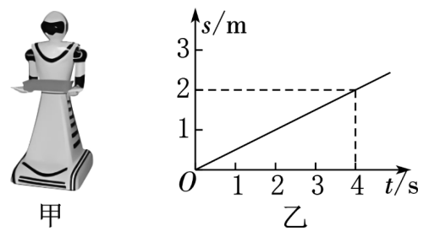
（1） 静止时，地面对智能机器人的支持力大小为多少？
（2） 在0～4s内，动力对机器人做的功为多少？

【强化训练】
1. 下列有关功的说法，正确的是（ ）
A. 用力推车但没有推动，人对车也做了功
B. 足球在水平地面上滚动时重力对足球没有做功
C. 运动员举起杠铃在空中静止不动时对杠铃做了功
D. 学生背着书包在水平路面上匀速前进时对书包做了功
2. 如图所示，在a、b、三种情况下，用大小相同的力F使同一物体沿不同的轨迹移动了相同的距离s，三种情况下拉力F所做的功分别为Wa、Wb、Wc，则下列判断中，正确的是（ ）
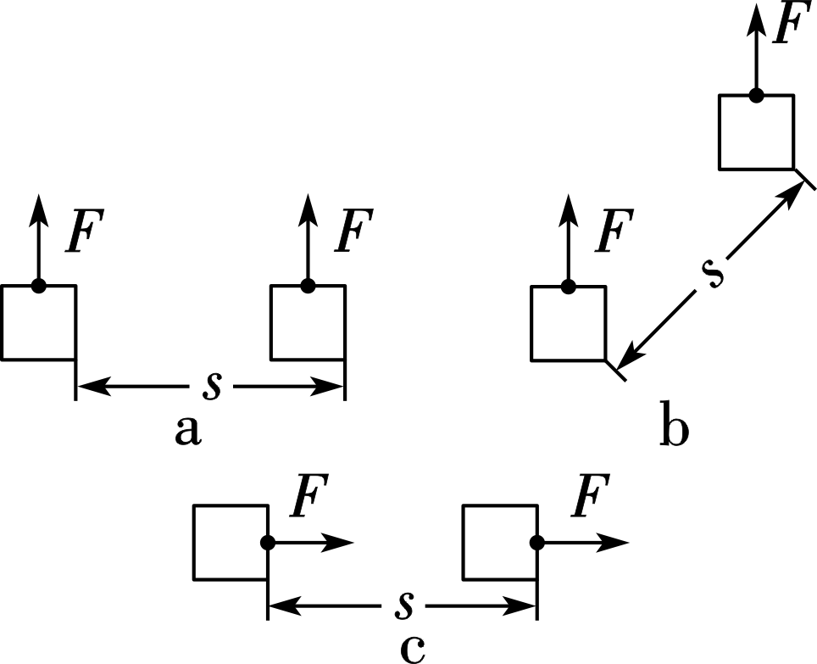
A. Wa＝Wb＝Wc B. Wa＜Wb＝Wc
C. Wa＜Wb＜Wc D. Wa＝Wb＞Wc
3. 在水平地面上，用一方向水平、大小恒为10N的推力，将重为100N的行李箱沿直线向前推了5m，撤去推力后，行李箱由于惯性又前进了1m，则推力所做的功为（ ）
A. 50J B. 500J C. 60J D. 600J
4. 用大小相同的力F作用在质量不同的物体上，使它们分别在同一水平面上沿力的方向移动相同的距离s，如图所示，F所做的功分别为W₁和W₂，则（ ）
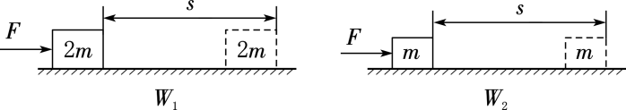
A. W₁＝0.5W₂ B. W₁＝W₂
C. W₁＝2W₂ D. W₁＝4W₂
5. 小明用一个距离手3m高的定滑轮拉住重为100N的物体，从滑轮正下方沿水平方向移动4m，如图所示，若不计绳重和摩擦，则他做的功至少为（ ）
A. 200J B. 300J C. 400J D. 500J
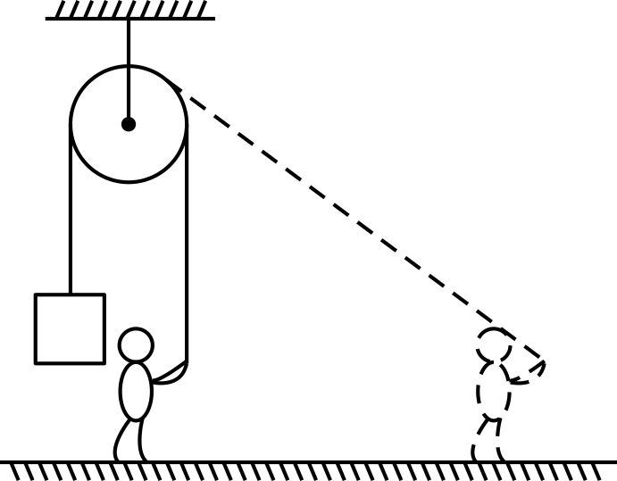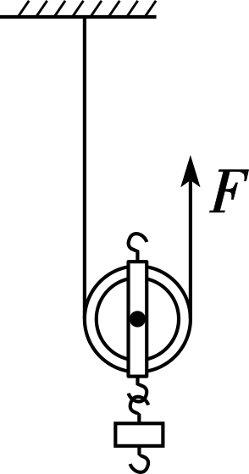
6. 某同学研究滑轮的作用，用重为0.2N的滑轮，把2N的钩码匀速提升1m。在不计绳重和摩擦的情况下，拉力F做的功为（ ）
A. 0 B. 1.1J C. 2.2J D. 4.4J
7. 如图所示，小强用100N的力斜向上拉着总重为500N的小车，使小车在水平路面上匀速直线前进了10m，用了10s。下列说法中，正确的是（ ）
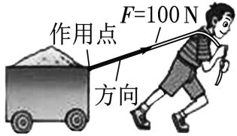
A. 这一过程中地面对小车的摩擦力一定是100N
B. 这一过程中100 N的拉力对小车做的功一定是1000J
C. 这一过程中小车的速度为1 m/s
D. 这一过程中小车对地面的压力一定等于500 N
8. 一根匀质实心金属棒AB置于水平地面上，用弹簧测力计始终沿竖直方向拉棒的B端，将其缓慢匀速拉离地面，如图所示。在此过程中，关于弹簧测力计对棒所做的功W与B端离开地面的高度h的关系，下列选项中最合理的是（ ）
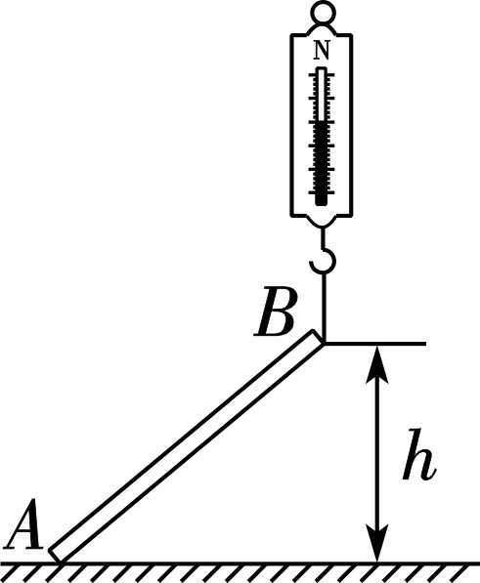
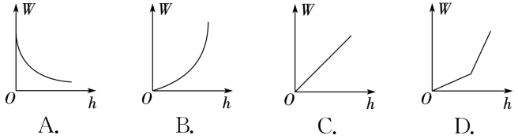
9. 小明用30N的水平推力使重为100N的课桌在水平地面上沿着直线前进了1m，则小明对课桌做的功是______J，这个过程中课桌受到的重力做的功是______J。
10. 为方便残疾人上下台阶，很多公共场所设计了如图所示的专用通道。若将总重为600N的残疾人和轮椅沿8m长的斜面推至2m高的入口处，沿斜面所用的推力为200N，则在此过程中推力做的功为_______J，克服人和轮椅重力做的功为_______J，斜面的支持力对轮椅做的功为______J。
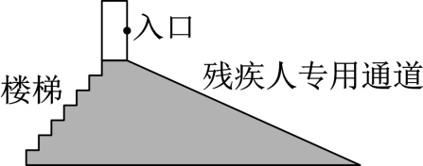
11. 如图所示，长L＝80cm的细绳上端固定，下端系一个质量m＝100g的小球，将小球拉起至细绳与竖直方向成60°角的位置，然后由静止释放，不计空气阻力，则小球摆到最低点时，重力做的功为______J，细绳做的功为______J。（g取10N/kg）
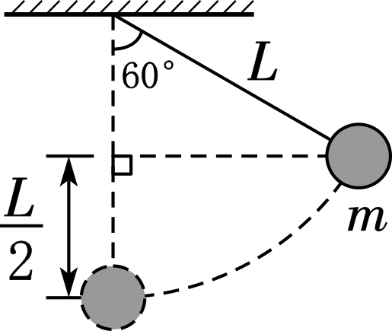
12. 周末，小成同学骑自行车前往离家较近的图书馆学习。在某段平直的公路上，其运动的v－t图像如图所示。已知小成和自行车的总重力为600N，运动时所受阻力大小恒为总重力的20％。
（1）求自行车在匀速直线运动时所通过的路程。
（2） 如果自行车在前10s内所通过的路程为30m，那么自行车在0～50s内克服阻力所做的功为多少？
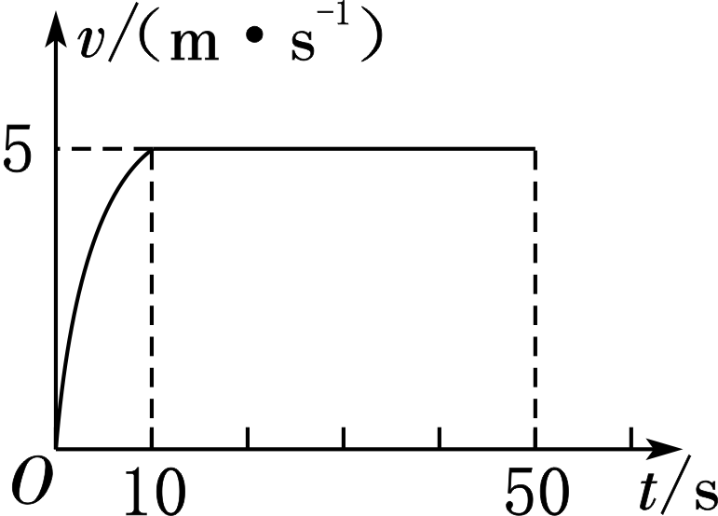

参考答案
【考点突破】
1、C；2、D；3、C；4、2；4.8；5、（1）400N；（2）16J；
【强化训练】
1、B；2、C；3、A；4、B；5、A；6、C；7、C；8、D；9、30；0；10、1600；1200；0；11、0.4；0；12、（1）200m；（2）27600J；

